粉冶院心助会和党建新媒体中心之冬至饺中送暖活动顺利进行

恰逢冬至时节，为促进组织中成员的友谊，并让不能回家过冬至的同学感受到这来自异乡的温暖，粉冶院心助会联合党建于12月22日16:30在升华二食堂三楼共同举办了饺中送暖活动。

在活动正式开始之前，心助会会长带领部长们一齐到菜市场购置了肉类以及其他各类蔬菜，可谓满载而归。而与此同时党建小组则负责订购了两个蛋糕。

活动一开始，大家便积极参与进来。首先是调制饺子馅，每个人根据自己的口味自由发挥调配馅料。接着就是重头戏——包饺子，各位成员齐齐上阵，捻皮、填馅、塑型，现场弥漫着欢乐祥和的气息，在这欢声笑语的气氛中，同学们包出自己中意的杰作。最后是煮饺子，大家都迫不及待地将各自完成的佳作拿到后厨进行烹煮，以便能吃到香喷喷的饺子。

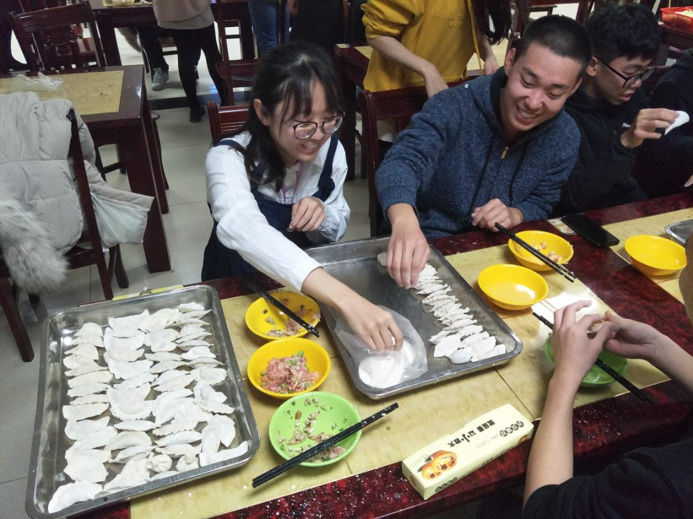

经过一段时间的等待，饺子被煮好端了上来。大家纷纷凑上前去品尝，并对饺子的口味进行了赞扬，表示对自己做的饺子很满意。

在饺子清场之后，大家热情不减，又进行了切蛋糕、吃蛋糕以及相互祝贺。

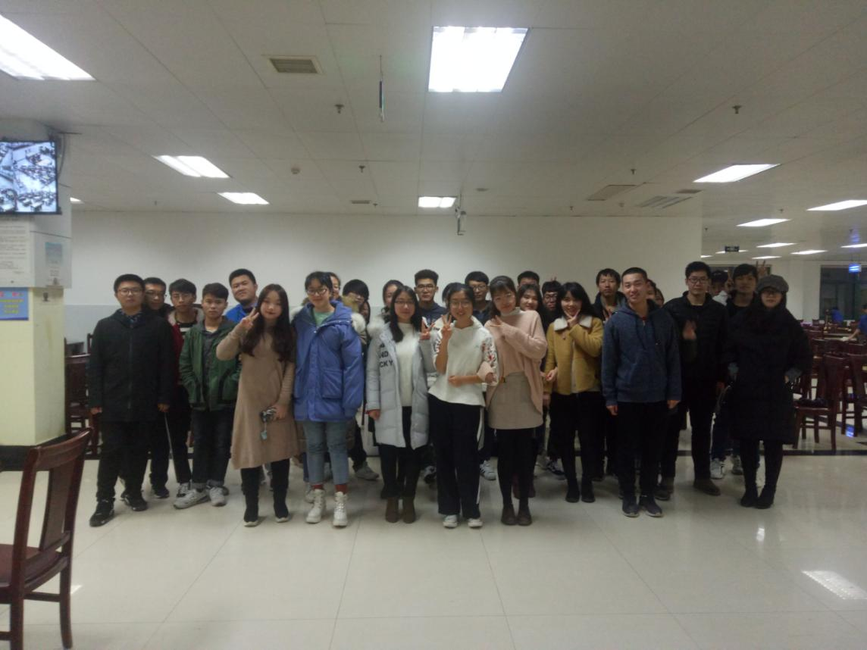

通过这次活动，各成员之间的感情进一步增进了，大家也对组织有了更加深厚的感情。同学们对该活动反响热烈，并表示在此期间收获许多，也表示期待下一次的活动！

撰稿人：粉冶院赖国君、黄凯